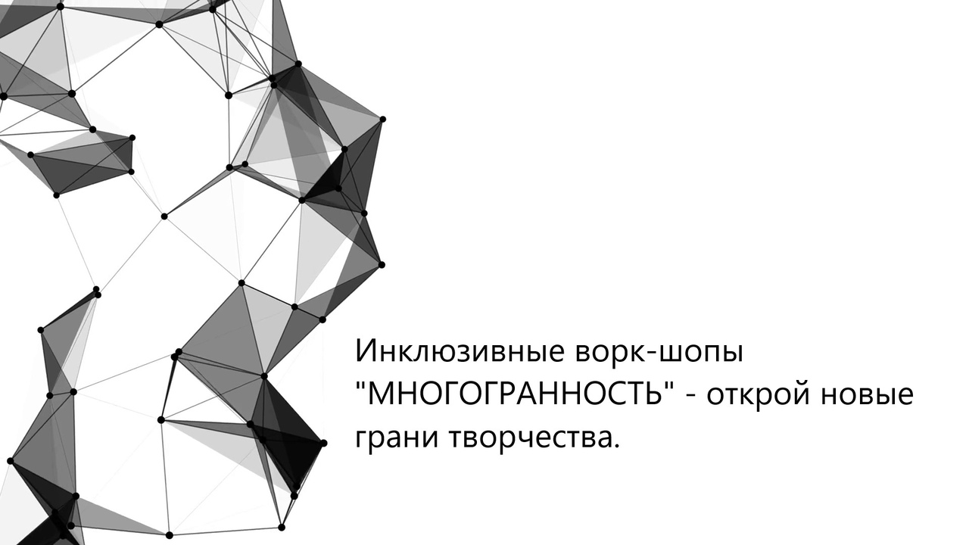
_____________________________________________
Карточка проекта: Инклюзивные воркшопы "Многогранность" открой новые грани творчества.
______________________________________________

География проекта: Свердловская область.
Начало реализации: 01.11.2020
Окончание реализации: 31.03.2020
_________________________________________________________________
Краткая аннотация:
Данный проект представляет собой серию инклюзивных творческих воркшопов по следующим направлениям: музыка, театр, фотография, рисунок, журналистика. Особенностью проекта является привлечение молодых людей с овз к проведению и воркшопов.
В 2013 году представители АНО «Белая трость» выдвинули теорию экстрабилити — теорию, которая описывает дополнительные способности людей с инвалидностью, развивающиеся в результате физических ограничений. Экстрабилити представляет собой позитивную оценку навыков адаптации, которые люди с инвалидностью развивают не вопреки, а благодаря своей инвалидности. Это уникальные способности и навыки, которые могут выступать в качестве преимуществ людей с инвалидностью.
Таким образом, молодые люди с инвалидностью, могут открыть новые грани творчества для сверстников без овз. Так же, для участников проекта не имеющих овз это возможность преодолеть стереотипы, предрассудки и шаблоны в отношении людей с инвалидностью.

Проект «Многогранник» предоставляет возможность для реализации молодежи с овз и содействует формированию инклюзивного взаимодействия. В процессе воркшопов идет демонстрация позитивной роли инвалидов в обществе, а также создание условий для включения инвалидов в общественную деятельность. В подготовительной части проекта будут проведены обучающие лекции для волонтеров на тему «Основы социального взаимодействия». На лекциях будут рассмотрены следующие нозологии: нарушение зрения; патологии слуха; Нарушение интеллекта; Изменения со стороны опорно-двигательного аппарата
К проекту планируется привлечь Ксению Каминскую - Руководителя медиапроекта "Социальный репортер" и Инклюзивной студии телевидения "Компас ТВ". Лидер Инклюзивного клуба волонтеров "Искорка добра". А также Слабозрячего фотографа Александр Журавлёв и инклюзивную музыкальную группу Waves band. В финальной части проекта будет организовано итоговое мероприятие, на котором будут представлены работы, совместно созданные ребятами в ходе воркшопа. (Примеры: музыкальное направление - трек электронной музыки; фото – неформальная выставка «фотосушка». Планируется создание видеороликов по каждому из направлений, а также создание методического пособия по организации инклюзивных воркшопов.
_________________________________________________________________
Описание проблемы, решению/снижению остроты которой посвящен проект.

По данным Федерального реестра инвалидов в Свердловской области проживает 12 913 человек с ограниченными возможностями здоровья в возрасте от 18 до 30 лет. По данным информационного портала для людей с ограниченными возможностями здоровья при поддержке Министерства социальной политики – в Свердловской области насчитывается 27 организаций для людей с овз, в каждой из которых состоит от 25 до 100 (и более) человек. Социальная дистанция между людьми с ОВЗ и без ОВЗ довольно большая: люди с инвалидностью зачастую создают собственные общественные организации и взаимодействуют лишь с обществом людей с ОВЗ. Множество ресурсов (человеческих, материальных) направлено именно на благотворительность в отношении людей с инвалидностью (выделение пособий, реализацию социальных проектов). Однако редко можно встретить мероприятия, на которых люди с инвалидностью делятся своими знаниями и умениями с людьми без овз.
На данный момент существует мало проектов и площадок, и мероприятий на которых происходит эффективное инклюзивное взаимодействие — такое взаимодействие, когда люди без ОВЗ будут осведомлены об эффективности взаимодействия с людьми с инвалидностью. На сегодняшнее время общество мало осведомлено о феномене экстрабилити. Экстрабилити — понятие, введенное в оборот социально активными инвалидами Екатеринбурга. Экстрабилити представляет собой позитивную оценку навыков адаптации, которые люди с инвалидностью развивают не вопреки, а благодаря своей инвалидности. Проект «Многогранник» состоящий из серии инклюзивных воркшопов решает данную социальную проблему. Людям с овз предоставляется возможность стать преподавателем творческого направления, раскрыть феномен экстрабилити и рассказать сверстникам об особых способностях и конкурентных преимуществах людей с ограниченными возможностями здоровья.
Так же проект дает возможность волонтерам получить знания в области инклюзивного взаимодействия и применять эти знания в последующих проектах на территории Свердловской области.
__________________________________________________________________
Основные целевые группы
Молодежь с ограниченными возможностями здоровья и без овз в возрасте от 15 до 30 лет.
_________________________________________________________________

Основная цель
Поддержка талантливой молодёжи с ОВЗ в сфере культуры; демонстрация позитивной роли людей с инвалидностью в обществе;
Вовлечение волонтеров Свердловской области в сферу социокультурного волонтерства.
Обучение волонтеров основам инклюзивного взаимодействия.

Задачи проекта
Привлечь к работе в проекте волонтерские движения Свердловской области.
Проведение лекций для волонтеров на тему «Основы инклюзивного взаимодействия»
Создание методического пособия по организации и проведению инклюзивных ворк-шопов.
Популяризировать инклюзивный проект посредством трансляция полученного опыта в регионы Российской Федерации.

Методы реализации:
Разработка и выпуск печатной продукции.
Сбор фото и видео материала.
Создание аккаунта в соц.сетях.

Количественные показатели
150 человек примут участие в инклюзивных ворк-
Фоторепортажи медиа-волонтеров – 5 шт.
Видео-ролики в социальных сетях – 10 шт.
200 экземпляров методических пособий
Ворк-шоп - 5 шт
Фотовыставка
Итоговое мероприятие

Качественные показатели
Инклюзивное взаимодействие молодежи с овз и без овз реализация творческого потенциала тьюторов проводящих ворк-шопы
Демонстрация позитивной роли инвалидов в обществе
Вовлечение волонтеров в социокультурную сферу.
Получение волонтерами знаний в сфере инклюзивного взаимодействия.

Мультипликативность и дальнейшая реализация проекта
Данный проект будет продолжаться и после гранта за счет краудфандинговой площадки, деятельности волонтерского движения «Лиги Друзей ИКЦ», а также предоставления площадок Инновационным культурным центром.

Опыт успешной реализации
На базе Инновационного культурного центра проходил фестиваль «Быть Первым» Уникальность фестиваля состоит в том, что впервые в Свердловской области люди с ограниченными возможностями здоровья различных категорий и возрастов, объединённые в команды населённых пунктов, будут соперничать в интеллектуальных, творческих и спортивно-развлекательных играх одновременно.
Организация и проведение инклюзивного "квартирника" ( камерный концерт) на базе Инновационного культурного центра. Выступающими были люди с овз ( опорнодвигательный аппарат и зрение).
Помощь в проведении инклюзивных мастерклассов по направлениям: «Социальное взаимодействие через музыку, игры, круговые танцы»;«Социальная живопись»;«Танцевальная импровизация» - Мастер классы являются частью социального проекта - Школа мастерства “От модерна к русскому авангарду”, который реализуется при поддержке Фонда президентских грантов.

Партнеры проекта и собственный вклад
Партнерами проекта является:
Инновационный культурный центр
Вокально-хоровая студия " Сольвейг"

Собственный вклад:
Предоставление площадки для воркшопов на базе Инновационного культурного центра.
Предоставление оборудования и услуг звукорежиссера
Работа волонтеров Лиги Друзей ИКЦ на всех этапах проекта
Разработка логотипа значков.
Разработка макета методического пособия.
Реклама проекта

Информационное сопровождение проекта
Информационное сопровождение проекта будет осуществляться посредством публикации статей и заметок о ходе реализации, мероприятиях проекта в региональных СМИ, на сайте Инновационного культурного центра (https://ikc66.ru/), в социальных сетях партнеров проекта. По итогу реализации проекта будут созданы: фоторепортажи медиа-волонтеров – не менее 5 шт., видеосюжет на местном телевидении – не менее 2 шт. статьи в печатных СМИ города Первоуральска – не менее 3 шт., видеоролики о ходе реализации проекта для размещения в социальных сетях– не менее 10 шт.

Команда проекта:
Лисовенко Алина – Бакалавр по специальности «Реабилитация. Адаптивная физическая культура» Опыт работы с детьми с ОВЗ (Аутизм, ДЦП) 4 года (включая учебную практику). Лауреат 1 степени на конкурсе Уральская Студенческая весна в номинации «Авторская поэзия». Участник Российской Студенческой Весны 2018 в Ставрополе. Участник лаборатории культурный проектов «Культуралика». С 2019 года Ведущий специалист по работе с волонтерами в Инновационном Культурном центре г. Первоуральск. ссылка на аккаунт: https://vk.com/alanlis7373
Поповеченко Павел С 2000 года ежегодный призер фестиваля для людей с ограниченными возможностями «Мы все можем» - в номинации вокал. в 2003 году был записан первый диск (альбом) под названием "The First Experience”. 2017 году стал лауреатом Международного фестиваля космической музыки "108 минут", а также получил диплом победителя в номинации "Орбита Вдохновения" памяти композитора Константина Кайханиди. 1 ноября был создан ностальгический проект "Плутон(134340)" в котором звучит музыка в стиле SovietWave. 2018 год. Появился альбом в стиле Experimental ACID для любителей и поклонников синтезатора Roland TB-303. Инвалид I группы ДЦП. ссылка на аккаунт: https://vk.com/popovichenko_pavel
Дарья Уступалова – Солистка Народной вокально-хоровой студии "Сольвейг", Лауреат многочисленных городских, региональных, Всероссийских и Международных вокальных конкурсов и фестивалей, финалистка III Международной национальной премии в области культуры и искусства "Будущее России"". В 20018 г. состоялся первый юбилейный концерт. Записан студийный альбом. Инвалид по зрению. ссылка на аккаунт: https://vk.com/ustupalowa
Исполнителями проекта так же являются: Молодые люди с овз проживающие на территории Свердловской области; Активисты волонтерского движения "Лига Друзей ИКЦ."

